WIEŻOWCE
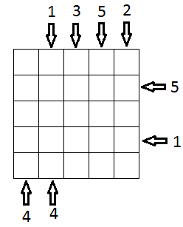
W każdym polu diagramu ustaw wieżowiec. Wysokość ustawionego budynku oznacz liczbą: od 1 (najniższy) do 5 (najwyższy). W każdym rzędzie i w każdej kolumnie diagramu powinno znaleźć się pięć wieżowców o pięciu różnych wysokościach. Liczby ujawnione przy diagramie wskazują, ile budynków w rzędzie da się zobaczyć
z tego miejsca (zza wyższego drapacza chmur nie widać niższego).

ZABAWA W LICZBY
Znajdź 13 takich liczb naturalnych, wśród nich 11 różnych i 2 powtarzające się, aby można było je wpisać
w kółka w taki sposób, by sumy liczb rozmieszczonych wzdłuż zaznaczonych linii były równa 20.
